**今天完成的事情：**

因为controller拦截的原理和传参接参的原理，及controller常用方法的实现原理不理解，今天浪费了很多时间在搜集资料和理解以上三个事务上，现在已经摸到门道，计划今晚就把页面表格写出，并且尝试传递参数，进行登录尝试。

页面跳转已经可以实现，现阶段剩下就是：

1. 传参接参
2. 数据表格设计
3. 进行数据对比，然后返回结果
4. 连接DAO层数据库
5. 进行增删改查操作

先学习HTML和JSP构建网页，用来与后台传参

基本html网页格式为下图所示，另外中文网站需要声明编码格式<meta charset="utf-8">

网页代码中的按钮还没有绑定数据对比判定，在理解了传参接参后尝试构建起来

**主页代码为**：

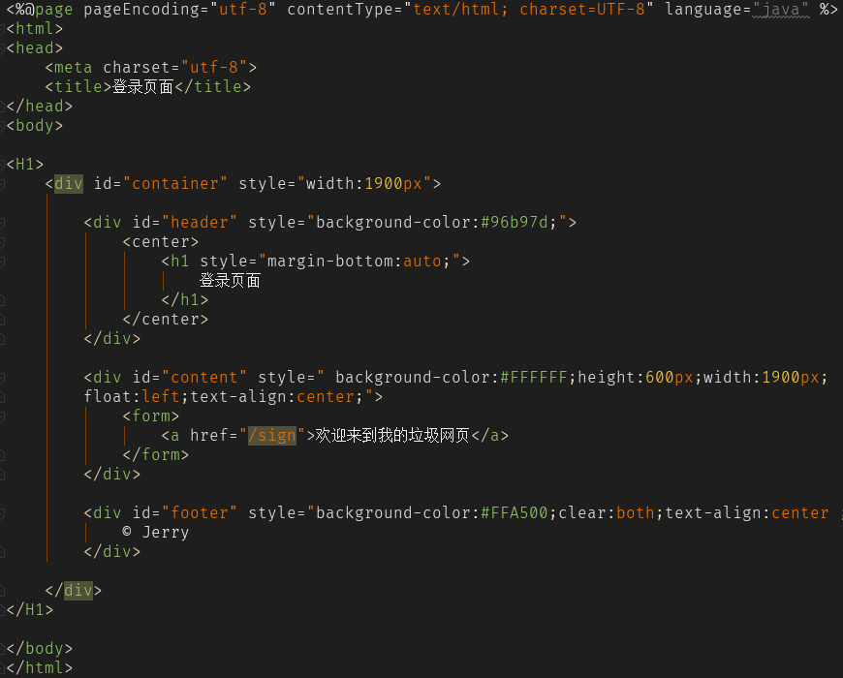

**HTML网页元素**：

* **<!DOCTYPE html>**声明为 HTML5 文档
* **<html>**标签包含HTML页面的根元素
* **<head>**标签包含了文档的元（meta）数据，如<meta charset="utf-8">定义网页编码格式为 utf-8
* **<title>** 标签描述了文档的标题
* **<body>** 标签包含了可见的页面内容
* **<div>**标签定义页面结构格式
* **<h1>** 标签定义一个大标题
* **<p>** 标签定义一个段落
* **<a href=“url”>**标签定义一个网页链接，</a>前面为链接文本

**<a href=“url” target="_blank">**标签通过添加属性，链接将在新窗口打开

**<a href="#C4">**标签定义一个快捷跳转，与**<a id="C4">**标签联用

* **<img src=“path” width=“” height=“”/>**标签定义一个图片

**HTML实用标签**：

* **<hr>**标签定义一个分隔横线
* **<br>**标签定义换行

**<head>标签元素**：

* **<title>**标签定义了不同文档的标题
* **<base>**标签描述了基本的链接地址/链接目标，该标签作为HTML文档中所有的链接标签的默认链接
* **<link>**标签定义了文档与外部资源之间的关系，标签通常用于链接到样式表

**<link rel="stylesheet" type="text/css" href="mystyle.css">**

* **<style>**标签定义了HTML文档的样式文件引用地址
* **<meta>**标签描述了一些基本的元数据，用于指定网页的描述，关键词，文件的最后修改时间，作者，和其他元数据
* **<script>**标签用于加载脚本文件

**最重要的<table>标签**

**<table>在HTML文档中创建表格**：

* **<caption>** 标签定义表格的标题
* **<th>** 标签定义每列表格的表头，浏览器会把表头显示为粗体居中的文本
* **<tr>** 标签定义每个表格均有若干行
* **<td>** 标签定义每行被分割为若干单元格，字母td指表格数据（table data）
* 数据单元格可以包含文本、图片、列表、段落、表单、水平线、表格等等

由于对控制器的原理和传参接参方法不太理解，所以还没做数据的传输，先实现网页跳转

**控制器代码为**：

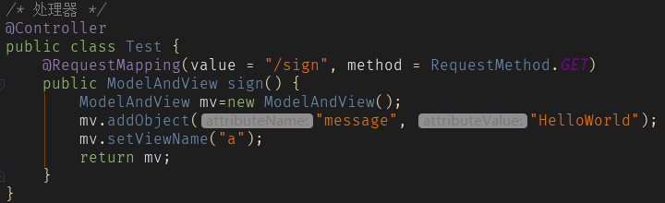

**登录页面代码为**：

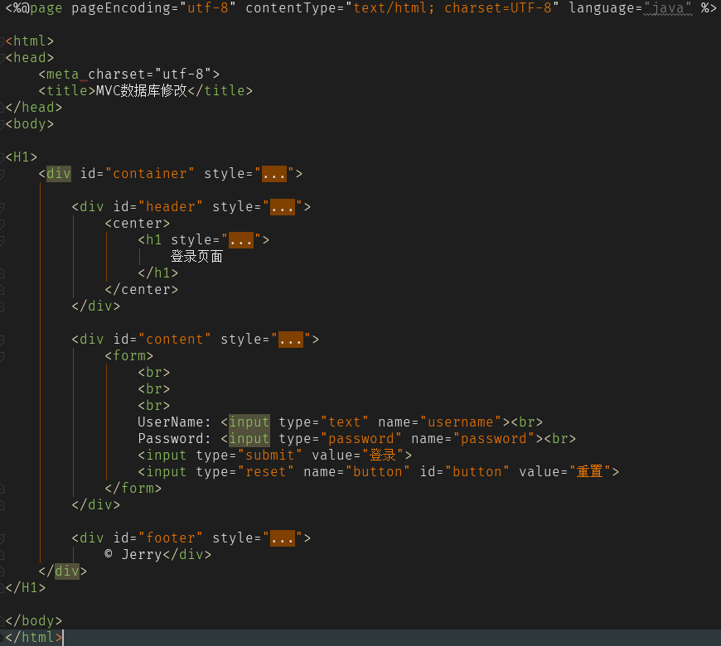

**明天计划完成的事情**：

今天已经摸到传参接参、控制器拦截映射、controller常用方法的功能用法的门道

所以明天计划完成传参接参，实现登录页面登录（固定登录参数），数据库表格设计、连接数据库、实现增删改查功能

**遇到的问题**：

一开始对控制器怎么使用@RequestMapping拦截url指令，然后映射给controller处理方法来实现逻辑功能的原理不太理解，后来看了一些别人的代码及讲解，有了映像，可以自己写出逻辑，实现拦截映射器的功能。

**收获**：

学会了简单的网页设计，学会了controller拦截映射原理